PROPOSIÇÕES 01 – Vereador Clóvis Pereira dos Santos
INDICAÇÃO – 009/2021

Indico ao Excelentíssimo Senhor Prefeito Municipal, nos termos regimentais e ouvido o plenário, em conjunto com a Secretaria Municipal de Obras que seja feito o conserto da pavimentação da Rua Jacob Hellmann Filho.
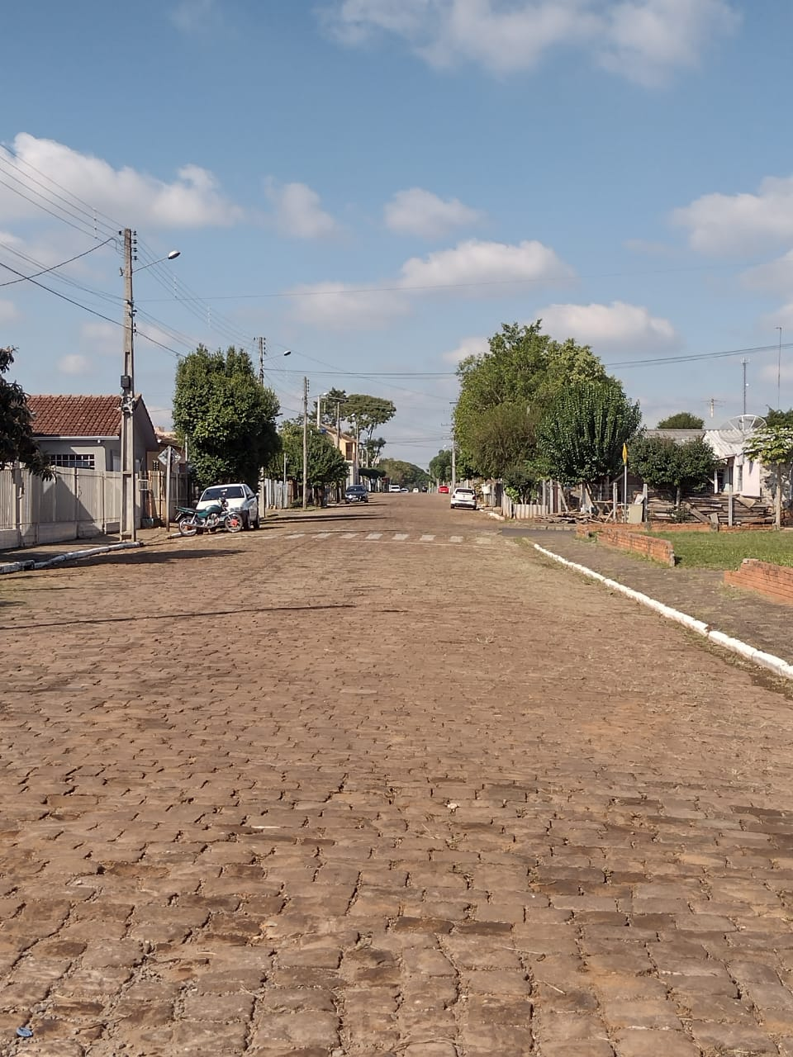
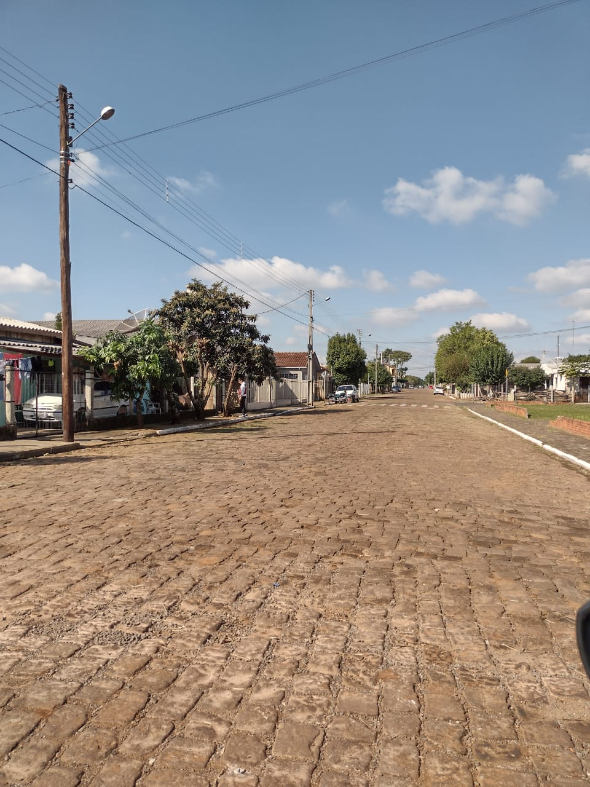

MENSAGEM JUSTIFICATIVA:

Senhor Presidente;
Senhores Vereadores:

A presente indicação tem objetivo trazer as reivindicações dos munícipes, a pavimentação da Rua Jacob Hellmann Filho é bastante antiga e está defasada. Assim, solicito o conserto, pois a rua tem um grande fluxo e precisa de atenção.

Atenciosamente,

Bom Retiro do Sul, 18 de maio de 2021.
